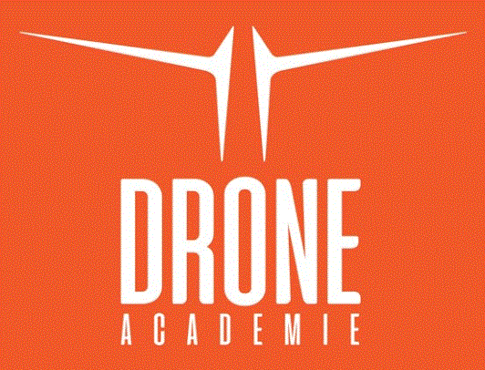

**FORMATION POUR ATTESTATION DE TELEPILOTE**

|  |  |  |  |
| --- | --- | --- | --- |
| **FORMATION** | **NOMBRE DE JOURS** | **COUT** | **CONTENU DE LA FORMATION** |
| **DEBUTANT** (Personnes qui n’ont jamais été en contact d’un drone) | **5** | **600 000F TTC** | **Les 03 premiers jours** sont consacrés au télé pilotage du drone en mode assistance GPS et la théorie drone, avec une introduction au vol manuel.  - Décollage  - Atterrissage  - Déplacement en ligne droite (aller/ retour)  - Déplacement sur un carré  - Réalisation d’un hippodrome  - Déclenchement des sécurités « failsafe/RTH »  - Formation théorique drone :  • Type de drone  • Batteries  • Les contrôleurs ESC  • Les liaisons radio  **Les 02 derniers jours** sont dédiés :   * Aux Applications * À La Technique drone * À La Gestion des batteries * Aux notions de météos et aux conditions limites de vol * Aux Facteurs humains * Aux Operations aéroportuaires * À la Préparation des vols * À la Sécurités présentes sur le drone * À la Gestion pendant le vol et après celui ci * À la règlementation en Côte d’Ivoire * Aux tests pratiques et théoriques |
| **CONFIRME**  (Personnes qui savent déjà piloter un drone) | **2 + EXAMEN** | **300 000F TTC** | La formation dure 02 jours + EXAMEN   * THEORIQUE * Réglementation Aéronautique RACI 3009 Edition 2 * TEST THEORIQUE * TEST PRATIQUE |